- Proje Değerlendirme-Öğretmen/Chatterpix
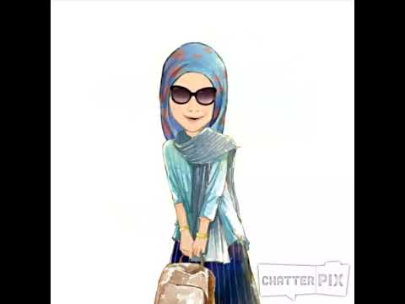

Melek UYAR/Adsız Sedat Sezgin İmam Hatip Ortaokulu
Final Öğretmen Değerlendirme/Chatterpix

Ömer TAYMAN / Vatan Ortaokulu
Final Öğretmen Değerlendirme / Chatterpix

Erdem TİRİTOĞLU /Adsız Sedat Sezgin Ortaokulu
Final Öğretmen Değerlendirme/Chatterpix
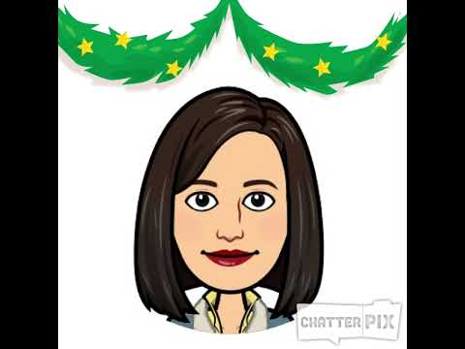

Kübra GAMSIZ/Ceritler Ortaokulu/Çorum
Z Kuşağı Değerleniyor yer aldığım 2. eTwinning projesidir. Bu poje sayesinde hem ben hem de öğrencilerim onlarca yeni web2 aracı kullanmayı deneyimledik ve bunları derslerimize uyarladık. Değerlemizi içselleştirip günlük hayatımıza değer kattık. Projede emeği geçen tüm öğretmen ve öğrencilere teşekkür ediyorum

ÜMMÜHAN YOZGAN/ TOPTEPE ORTAOKULU/ ERZURUM
Final Öğretmen Değerlendirme/Chatterpix

Salih ASLAN/Öğretmen Mehmet Sabri Güzel Ortaokulu
Bu projeye katılmakla web-2 araçlarını kullanmayı ve okuluma da katkı sunmaya katkıda bulunduğuma inanıyorum.

Emine TEKDAL /Yücel Ballık Ortaokulu Erenler/Sakarya
ÖĞRETMEN FİNAL DEĞERLENDİRMESİ CHATTERPIX VİDEOSU
Bu projede yer almaktan mutluyum .Öğrencilerime birçok davranış kazandırdığı düşüncesindeyim. Tüm ortaklarımın emeğine sağlık.
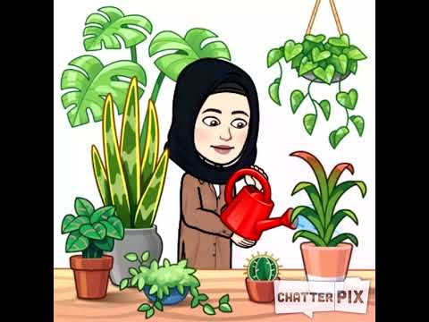

Şeyma Büyükyıldırım / Şehit Vahit Kaşçıoğlu İmam Hatip Ortaokulu
Proje sonu öğretmen değerlendirme
Bu projede yer almak beni ve öğrencilerimi çok mutlu etti. Farklı web.02 araçlarını tanıyarak değerlerimizi konuşup hayata geçirmek bizleri çok heyecanlandırdı. Projemizin nihayetinde hedeflerimize ulaşabildiğimizi görmek bizler için bir onur. Bu projeye emek veren öğrenci, öğretmen ve velilerimize bir kez daha teşekkür ederim.

Erdem TİRİTOĞLU /Adsız Sedat Sezgin Ortaokulu
Z Kuşağı Değerleniyor projesinin benim için en güzel yanı öğrencilerimizin ve velilerimizin hem dikkatlerini çekmek hemde farkındalık oluşturacak etkinlikler gerçekleştirmek oldu.Tüm ortaklarımıza öğrencilerime ve velilerimize teşekkür ediyorum.

EMİNE SEHER ÇIKAK/ ADSIZ SEDAT SEZGİN ORTAOKULU
Z KUŞAĞI DEĞERLENİYOR ÖĞRETMEN BİTİŞ DEĞERLENDİRME
eTwinning projelerinde görev aldığım bu ilk proje benim için çok güzel ve eğlenceli geçti. Birçok Web 2.0 aracı öğrendim ve bunları derslerimde eğlenceli bir şekilde kullanmaya başladım. Tüm ortak okullarımızdaki öğretmen ve öğrencilere katkılarından dolayı teşekkür ediyorum.

